ЕВРАЗИЙСКИЙ СОВЕТ ПО СТАНДАРТИЗАЦИИ, МЕТРОЛОГИИ И СЕРТИФИКАЦИИ

(ЕАСС)

EURO-ASIAN COUNCIL FOR STANDARDIZATION, METROLOGY AND CERTIFICATION
(ЕАSC)
 | МЕЖГОСУДАРСТВЕННЫЙ  СТАНДАРТ | ГОСТ  IEC 61000-4-11–  2026

Электромагнитная совместимость (ЭМС)
Часть 4-11
МЕТОДЫ ИСПЫТАНИЙ И ИЗМЕРЕНИЙ
Испытания на устойчивость к провалам, кратковременным прерываниям и изменениям напряжения для оборудования с входным током до 16 А на фазу

(IEC 61000-4-11:2020, IDT)

Издание официальное

Минск
Евразийский совет по стандартизации, метрологии и сертификации
2026
Предисловие
Евразийский совет по стандартизации, метрологии и сертификации (ЕАСС) представляет собой региональное объединение национальных органов по стандартизации государств, входящих в Содружество Независимых Государств. В дальнейшем возможно вступление в ЕАСС национальных органов по стандартизации других государств.
Цели, основные принципы и общие правила проведения работ по межгосударственной стандартизации установлены ГОСТ 1.0 «Межгосударственная система стандартизации. Основные положения» и ГОСТ 1.2 «Межгосударственная система стандартизации. Стандарты межгосударственные, правила и рекомендации по межгосударственной стандартизации. Правила разработки, принятия, обновления и отмены»
Сведения о стандарте
1 ПОДГОТОВЛЕН Обществом с ограниченной ответственностью Научно-методический центр «Электромагнитная совместимость» (ООО «НМЦ ЭМС») и Техническим комитетом по стандартизации ТК 030 «Электромагнитная совместимость технических средств» на основе собственного перевода на русский язык англоязычной версии стандарта, указанного в пункте 4
2 ВНЕСЕН Федеральным агентством по техническому регулированию и метрологии
3 ПРИНЯТ Евразийским советом по стандартизации, метрологии и сертификации (протокол от 2026 г. № )

За принятие проголосовали:
Краткое наименование страны по МК (ИСО 3166) 004–97 | Код страны по МК (ИСО 3166) 004–97 | Сокращенное наименование национального органа по стандартизации
4 Настоящий стандарт идентичен международному стандарту
IEC 61000-4-11:2020 «Электромагнитная совместимость (ЭМС). Часть 4-11. Методы испытаний и измерений. Испытания на устойчивость к провалам напряжения, кратковременным прерываниям и колебаниям напряжения для оборудования с входным током до 16 А на фазу» [«Electromagnetic compatibility (EMC) – Part 4-11: Testing and measurement techniques – Voltage dips, short interruptions and voltage variations immunity tests for equipment with input current up to 16 A per phase», IDT], включая технические поправки IEC 61000-4-11:2020/COR1:2020 и IEC 61000-4-11:2020/COR2:2022.
Технические поправки к указанному международному стандарту, принятые после его официальной публикации, внесены в текст настоящего стандарта и выделены двойной вертикальной линией, расположенной на полях от соответствующего текста, а обозначение и год принятия технической поправки приведены в скобках после соответствующего текста.
Международный стандарт разработан подкомитетом 77А «Низкочастотные электромагнитные явления» Технического комитета МЭК ТК 77 «Электромагнитная совместимость» Международной электротехнической комиссии (IEC).
При применении настоящего стандарта рекомендуется использовать вместо ссылочных международных стандартов соответствующие им межгосударственные стандарты, сведения о которых приведены в дополнительном приложении ДА

5 ВЗАМЕН ГОСТ 30804.4.11–2013 (IEC 61000-4-11:2004)

Информация о введении в действие (прекращении действия) настоящего стандарта и изменений к нему на территории указанных выше государств публикуется в указателях национальных стандартов, издаваемых в этих государствах, а также в сети Интернет на сайтах соответствующих национальных органов по стандартизации.
В случае пересмотра, изменения или отмены настоящего стандарта соответствующая информация будет опубликована на официальном интернет-сайте Межгосударственного совета по стандартизации, метрологии и сертификации в каталоге «Межгосударственные стандарты»

Исключительное право официального опубликования настоящего стандарта на территории указанных выше государств принадлежит национальным органам по стандартизации этих государств

Содержание
1 Область применения
2 Нормативные ссылки
3 Термины и определения
4 Общие положения
5 Испытательные уровни
5.1 Общие положения
5.2 Провалы и кратковременные прерывания напряжения электропитания
5.3 Изменения напряжения электропитания
6 Испытательное оборудование
6.1 Испытательный генератор
6.2 Источник электропитания
7 Испытательная установка
8 Процедуры испытаний
8.1 Общие положения
8.2 Условия испытаний в испытательной лаборатории
8.3 Выполнение испытания
9 Оценка результатов испытаний
10 Протокол испытаний
Приложение А (обязательное) Детализация испытательной схемы
Приложение В (справочное) Классы электромагнитной обстановки
Приложение С (справочное) Испытательное оборудование
Приложение D (справочное) Обоснование технических характеристик генератора в отношении напряжения, времени нарастания и спада, а также возможности обеспечения пускового тока
Приложение ДА (справочное) Сведения о соответствии ссылочных международных стандартов межгосударственным стандартам
Библиография

Введение

Стандарты серии IEC 61000 публикуются отдельными частями в соответствии со следующей структурой:
a) часть 1. Общие положения:
- общее рассмотрение (введение, фундаментальные принципы);
- определения, терминология;
b) часть 2. Электромагнитная обстановка:
- описание электромагнитной обстановки;
- классификация электромагнитной обстановки;
- уровни электромагнитной совместимости;
c) часть 3. Нормы:
- нормы помехоэмиссии;
- нормы помехоустойчивости (в тех случаях, когда они не являются предметом рассмотрения технических комитетов, разрабатывающих стандарты на продукцию);
d) часть 4. Методы испытаний и измерений:
- методы измерений;
- методы испытаний;
e) часть 5. Руководства по установке и помехоподавлению:
- руководство по установке;
- методы и устройства помехоподавления;
f) часть 6. Общие стандарты;
g) часть 9. Разное.
Каждая часть подразделяется на несколько частей, которые могут быть опубликованы как международные стандарты либо как технические условия или технические отчеты, некоторые из которых уже были опубликованы как разделы.
Другие будут опубликованы с номером части, за которым следует тире и второй номер, идентифицирующий подраздел (например, IEC 61000-6-1).

МЕЖГОСУДАРСТВЕННЫЙ СТАНДАРТ
Электромагнитная совместимость (ЭМС)
Часть 4-11
МЕТОДЫ ИСПЫТАНИЙ И ИЗМЕРЕНИЙ
Испытания на устойчивость к провалам, кратковременным прерываниям и изменениям напряжения для оборудования с входным током до 16 А на фазу

Electromagnetic Compatibility (EMC). Part 4-11. Testing and measurement techniques.
Voltage dips, short interruptions and voltage variations immunity tests for equipment with input
current of up to 16 A per phase
Дата введения –

1 Область применения
Настоящая часть IEC 61000 определяет методы испытаний на устойчивость и диапазон предпочтительных испытательных уровней для электрического и электронного оборудования, подключаемого к низковольтным сетям электропитания, к провалам, кратковременным прерываниям и колебаниям напряжения.
Настоящий стандарт применяют к электрическому и электронному оборудованию с номинальным входным током, не превышающим 16 А на фазу, предназначенному для подключения к сетям переменного тока частотой 50 или 60 Гц.
Настоящий стандарт не применяют к электрическому и электронному оборудованию, которое предназначено для подключения к сетям переменного тока частотой 400 Гц.
Испытания для таких сетей будут рассмотрены в будущих документах IEC.
Целью настоящего стандарта является установление общих правил оценки устойчивости электрического и электронного оборудования при воздействии провалов, кратковременных прерываний и колебаний напряжения.

Примечание 1 – Испытания на устойчивость к колебаниям напряжения установлены в IEC 61000-4-14.

Издание официальное
Метод испытаний, установленный в настоящем стандарте, описывает последовательную методику оценки устойчивости оборудования или системы к определенному явлению.
Примечание 2 – В соответствии с IEC Guide 107, настоящий стандарт представляет собой основополагающий стандарт ЭМС для использования техническими комитетами IEC, разрабатывающими стандарты на продукцию. Как также указано в IEC Guide 107, технические комитеты IEC, разрабатывающие стандарты на продукцию отвечают за определение того, следует ли применять настоящий стандарт испытаний на помехоустойчивость или нет, и, если он применяется, они отвечают за определение соответствующих уровней испытаний. Технический комитет 77 и его подкомитеты готовы сотрудничать с техническими комитетами, разрабатывающими стандарты на продукцию при оценке значимости конкретных испытаний на помехоустойчивость для их продукции.

2 Нормативные ссылки
В настоящем стандарте использованы нормативные ссылки на следующие стандарты [для датированных ссылок применяют только указанное издание ссылочного стандарта, для недатированных – последнее издание (включая все изменения)]:
IEC TR 61000-2-8, Electromagnetic compatibility (EMC) − Part 2-8: Environment − Voltage dips and short interruptions on public electric power supply systems with statistical measurement results [Электромагнитная совместимость (ЭМС). Часть 2-8. Окружающая среда. Провалы и кратковременные прерывания напряжения в системах электроснабжения общего пользования со статистическими результатами измерений]

3 Термины и определения
В настоящем стандарте применены следующие термины с соответствующими определениями.
ISO и IEC поддерживают терминологические базы данных для использования в целях стандартизации по следующим адресам:
- Электропедия IEC: доступна по адресу https://www.electropedia.org/;
- платформа онлайн-просмотра ISO: доступна по адресу https://www.iso.org/obp.
3.1 устойчивость (к электромагнитной помехе) [immunity (to a disturbance)]: Способность устройства, оборудования или системы сохранять заданное качество функционирования при наличии электромагнитных помех

[IEC 60050–161:1990, 161-01-20]

3.2 провал напряжения (voltage dip): Резкое снижение напряжения в определенной точке системы электроснабжения ниже заданного порогового значения провала с последующим возвращением к исходному значению через короткий промежуток времени.

Примечание 1 – Обычно провал связан с возникновением и прекращением короткого замыкания или другого экстремального увеличения тока в системе или подключенных к ней установках.
Примечание 2 – Провал напряжения является двумерной электромагнитной помехой, уровень которой определяется как напряжением, так и временем (длительностью).

3.3 кратковременное прерывание напряжения (short interruption): Резкое снижение напряжения во всех фазах в определенной точке системы электроснабжения ниже заданного порогового значения прерывания с последующим его восстановлением через короткий промежуток времени.

Примечание 1 – Кратковременные прерывания напряжения обычно обусловлены операциями переключения коммутационной аппаратуры, связанными с возникновением и прекращением коротких замыканий в системе или на подключенных к ней установках.

3.4 остаточное напряжение (при провале или прерывании напряжения) [residual voltage (voltage dip)]: Минимальное среднеквадратичное значение напряжения, зарегистрированное во время провала или кратковременного прерывания напряжения.

Примечание 1 – Значение остаточного напряжения может быть выражено в вольтах, а также в процентах или долях опорного напряжения.

3.5 нарушение функционирования (malfunction): Нарушение способности оборудования выполнять установленные функции или выполнение оборудованием непредусмотренных функций.

3.6 калибровка (calibration): Метод подтверждения того, что измерительное оборудование соответствует своим спецификациям.

Примечание 1 – Для целей настоящего стандарта калибровка применяется к испытательному генератору.
3.7 верификация (verification): Набор операций, используемых для проверки системы испытательного оборудования (например, испытательного генератора и соединительных кабелей) для демонстрации того, что испытательная система функционирует в соответствии со спецификациями, приведенными в разделе 6.

Примечание 1 – Методы, используемые для верификации, могут отличаться от методов, используемых для калибровки.
Примечание 2 – Процедура проверки по 6.1.3 предназначена в качестве руководства для обеспечения правильной работы испытательного генератора и других элементов, составляющих испытательную установку, чтобы на испытуемое оборудование (EUT) подавался сигнал установленной формы.

3.8 время нарастания (rise time): Интервал времени между моментами, в которые мгновенное значение импульса сначала достигает заданного нижнего значения, а затем заданного верхнего значения.

Примечание 1 – Нижнее и верхнее значения фиксируют на уровне 10 % и 90 % от величины импульса.

[IEC 60050–161:1990, 161-02-05]

3.9 время спада (fall time): Интервал времени между моментами, в которые мгновенное значение импульса сначала достигает заданного верхнего значения, а затем заданного нижнего значения.

Примечание 1 – Нижнее и верхнее значения фиксируют на уровне 10 % и 90 % от величины импульса.
Примечание 2 – Настоящее определение получено из IEC 60050–161:1990,
161-02-05.

4 Общие положения
Электрическое и электронное оборудование может подвергаться воздействию провалов, кратковременных прерываний или колебаний напряжения источника питания.
Провалы и кратковременные прерывания напряжения происходят из-за неисправностей в (общедоступной или не общедоступной) сети или в установках из-за резких изменений больших нагрузок. В некоторых случаях могут возникнуть два или более последовательных провала или прерывания. Колебания напряжения вызваны непрерывно изменяющимися нагрузками, подключенными к сети.
Эти явления носят случайный характер и могут быть минимально охарактеризованы для целей лабораторного моделирования отклонением от номинального напряжения и длительностью.
Следовательно, в настоящем стандарте указаны различные типы испытаний для моделирования эффектов резкого изменения напряжения. Эти испытания должны использоваться только для конкретных и обоснованных случаев под ответственностью технических комитетов, разрабатывающих стандарты на продукцию, или когда они указаны в технических условиях на продукцию.
Технические комитеты, разрабатывающие стандарты на продукцию, обязаны установить, какие явления среди рассматриваемых в настоящем стандарте являются релевантными, и принять решение о применимости испытания.

5 Испытательные уровни
5.1 Общие положения
В настоящем стандарте в качестве основы для определения уровней испытательных напряжений используется номинальное напряжение электропитания U_{T}.
Для оборудования с диапазоном номинального напряжения должно применяться следующее:
- если диапазон напряжения не превышает 20 % от нижнего напряжения, указанного для диапазона номинального напряжения, одно напряжение в пределах этого диапазона может быть указано в качестве основы для определения испытательного уровня U_{T};
- во всех других случаях процедура испытания должна применяться как для самого низкого, так и для самого высокого напряжения, заявленного в диапазоне напряжений;
- руководство по выбору испытательных уровней и длительностей воздействий приведено в IEC TR 61000-2-8.
5.2 Провалы и кратковременные прерывания напряжения электропитания
Изменение между U_{T} и измененным напряжением происходит резко. Скачок напряжения может начинаться и заканчиваться при любом фазовом угле напряжения сети. Используют следующие уровни испытательного напряжения
(в % U_{T}): 0 %, 40 %, 70 % и 80 %, что соответствует провалам с остаточным напряжением 0 %, 40 %, 70 % и 80 %.
Предпочтительные уровни и длительности для провалов напряжения приведены в таблице 1, а пример показан на рисунках 1 a) и 1 b).
Предпочтительные уровни и длительности для кратковременных прерываний напряжения приведены в таблице 2, а пример показан на рисунке 2.
Время нарастания и спада подробно показано на рисунке 3.
Предпочтительные уровни и длительности, приведенные в таблицах 1 и 2, учитывают информацию, приведенную в IEC TR 61000-2-8.
Предпочтительные уровни испытаний в таблице 1 являются достаточно жесткими и представляют многие реальные провалы напряжения, но не предназначены для того, чтобы гарантировать устойчивость ко всем провалам напряжения. Более серьезные провалы, например 0 % в течение 1 с и сбалансированные трехфазные провалы, могут рассматриваться техническими комитетами, разрабатывающими стандарты на продукцию.
Характеристики генератора в части времени нарастания напряжения t_{r} и времени спада напряжения t_{f} во время резких изменений напряжения указаны в таблице 4.
Испытательные уровни и длительности должны быть указаны в технической документации на продукцию. Уровень испытания 0 % соответствует полному прерыванию напряжения питания. На практике уровень испытательного напряжения от 0 % до 20 % от номинального напряжения может рассматриваться как полное прерывание.
Меньшие длительности, приведенные в таблице 1, в частности полупериод, должны быть испытаны, чтобы гарантировать, что EUT работает в пределах установленных для него критериев качества функционирования.
При установлении критериев качества функционирования для помех продолжительностью полпериода для продукции с сетевым трансформатором технические комитеты, разрабатывающие стандарты на продукцию, должны уделять особое внимание эффектам, которые могут быть результатом пусковых токов. Для такой продукции они могут достигать 10–40-кратного номинального тока из-за насыщения магнитного потока сердечника трансформатора после провала напряжения.
Высокие пусковые токи могут также возникать в продукции с конденсаторами (например, фильтры ЭМС, мостовые выпрямители, подключенные к конденсаторам постоянного тока).

Таблица 1 – Предпочтительные испытательные уровни и длительности для провалов напряжения
Класс ª | Испытательные уровни и длительности для провалов напряжения t_{s}  (50/60 Гц)
Класс 1 | Устанавливают в каждом конкретном случае в соответствии с требованиями к оборудованию
Класс 2 | 0 % в течение  ½ периода | 0 % в течение  1 периода | 70 % в течение 25/30^{c} периодов
Класс 3 | 0 % в течение  ½ периода | 0 % в течение  1 периода | 40 % в течение 10/12 ^{c} периодов | 70 % в течение 25/30 ^{c} периодов | 80 % в течение 250/300 ^{c} периодов
Класс Х ^{b} | X | X | X | X | X
ª Классы электромагнитной обстановки по IEC 61000-2-4, см. приложение B.
^{b} Определяются техническими комитетами, разрабатывающими стандарты на продукцию. Для оборудования, подключаемого напрямую или косвенно к общественным распределительным электрическим сетям, испытательные уровни не должны быть менее класса 2.
^{c} «25/30 периодов» означает «25 периодов для испытаний при 50 Гц» и «30 периодов для испытаний при 60 Гц».

Таблица 2 – Предпочтительные испытательные уровни и длительности для кратковременных прерываний напряжения
Класс ª | Испытательные уровни и длительности для кратковременных прерываний напряжения t_{s} (50/60 Гц)
Класс 1 | Устанавливают в каждом конкретном случае в соответствии с требованиями к оборудованию
Класс 2 | 0 % в течение 250/300 ^{c} периодов
Класс 3 | 0 % в течение 250/300 ^{c} периодов
Класс Х ^{b} | Х
ª Классы электромагнитной обстановки по IEC 61000-2-4, см. приложение B.
^{b} Определяется техническими комитетами, разрабатывающими стандарты на продукцию. Для оборудования, подключаемого напрямую или косвенно к общественным распределительным электрическим сетям, испытательные уровни не должны быть менее класса 2.
^{c} «25/30 периодов» означает «25 периодов для испытаний при 50 Гц» и «30 периодов для испытаний при 60 Гц».

5.3 Изменения напряжения электропитания (IEC 61000-4-11:2020/COR2:2022)
Данное испытание рассматривает определенный переход между номинальным напряжением U_{T} и измененным напряжением.
Примечание – Изменение напряжения происходит в течение короткого периода и может произойти из-за изменения нагрузки.
Предпочтительная продолжительность изменений напряжения и время, в течение которого должны поддерживаться пониженные напряжения, приведены в таблице 3. Скорость изменения должна быть постоянной, однако напряжение может быть ступенчатым. Шаги должны располагаться в точках пересечения нуля и не должны превышать 10 % от U_{T}. Шаги менее 1 % от U_{T} считаются постоянными скоростями изменения напряжения.
Таблица 3 – Временные характеристики кратковременных колебаний напряжения электропитания
Испытательный уровень напряжения | Время понижения напряжения | Время выдержки при пониженном напряжении | Время повышения напряжения
70 % | Резкое | 1 период | 25/30^{b} периодов
Х ª | X ª | X ª | X ª
ª Определяется техническими комитетами, разрабатывающими стандарты на продукцию.
^{b} «25/30 периодов» означает «25 периодов для испытаний при 50 Гц» и «30 периодов для испытаний при 60 Гц».

Приведенная форма напряжения является типичной для запуска двигателя.

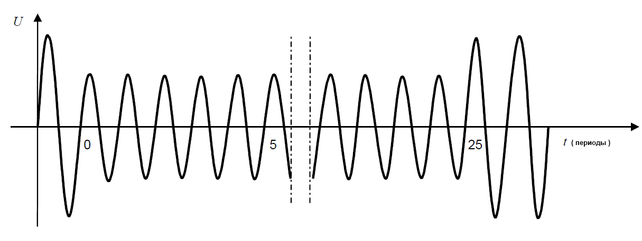
Примечание – Напряжение уменьшается до 70 % на 25 периодов. Ступень начинается при переходе через ноль.
a) Провал напряжения. График синусоидального колебания провала напряжения 70 % при фазовом угле 0°

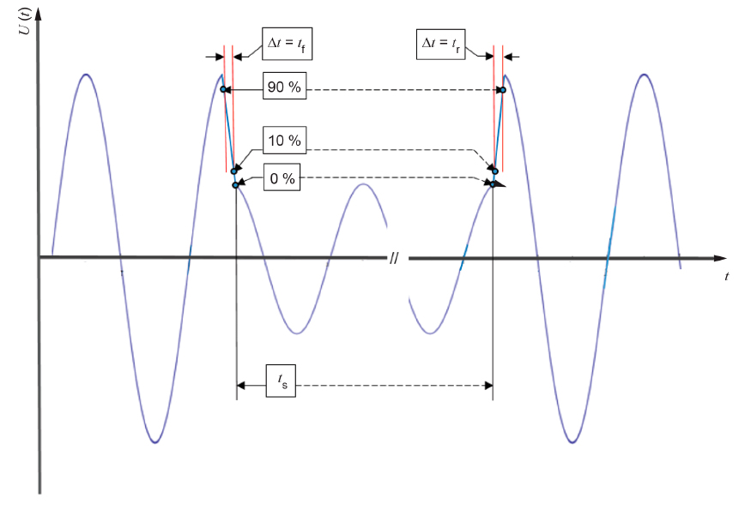
t_{f} – время спада; t_{r} – время нарастания; t_{s} – длительность пониженного напряжения

b) Провал напряжения. График синусоидального колебания провала напряжения 40 % при фазовом угле 90°
Рисунок 1 – Провал напряжения. Примеры

(IEC 61000-4-11:2020/COR1:2020)
t_{f} – время спада; t_{r} – время нарастания; t_{s} – длительность пониженного напряжения

Рисунок 2 – Кратковременное прерывание напряжения

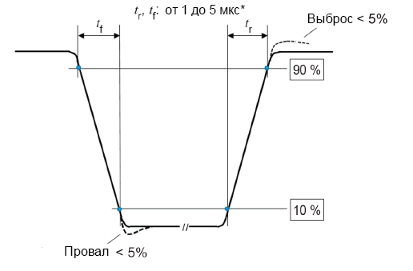
* С нагрузкой 100 Ом при 90° и 270°.

Рисунок 3 – Подробный вид времени нарастания и спада

Рисунок 4 показывает среднеквадратичное напряжение как функцию времени. В обоснованных случаях могут быть приняты другие значения, которые должны быть указаны техническим комитетом, разрабатывающим стандарт на продукцию.
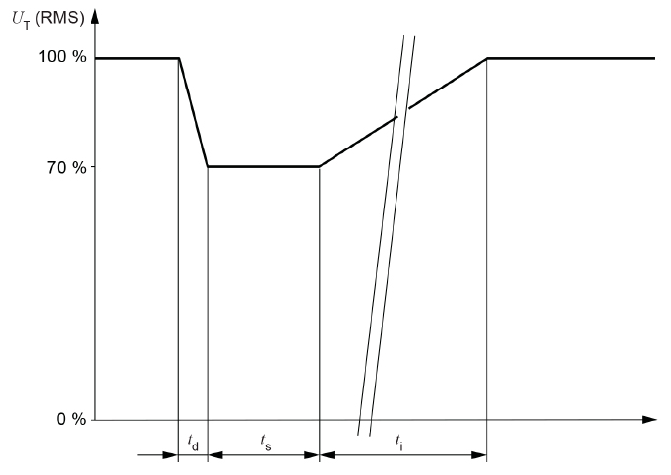
t_{d} – время снижения напряжения; t_{s} – время при пониженном напряжении; t_{i} – время повышения напряжения

Рисунок 4 – Изменение напряжения

6 Испытательное оборудование
6.1 Испытательный генератор
6.1.1 Общие положения
Следующие характеристики являются общими для генератора провалов, кратковременных прерываний и колебаний напряжения, если не указано иное.
Примеры генераторов приведены в приложении C.
Генератор должен иметь средства для предотвращения эмиссии сильных помех, которые при попадании в сеть электропитания могут повлиять на результаты испытаний.
Разрешается использовать любой генератор, создающий провал напряжения с равными или более жесткими характеристиками (амплитуда и длительность), чем указано в настоящем стандарте.
6.1.2 Характеристики и параметры генератора.
Таблица 4 – Технические характеристики генератора

 | Выходное напряжение без нагрузки | В соответствии с требованиями таблицы 1, погрешность значения остаточного напряжения ±5 %
 | Изменение напряжения в зависимости от нагрузки на выходе генератора:  100 %, от 0 до 16 А  80 %, от 0 до 20 А  70 %, от 0 до 23 А  40 %, от 0 до 40 А | Менее 5 % U_{T}  Менее 5 % U_{T}  Менее 5 % U_{T}  Менее 5 % U_{T}
 | Характеристики выходного тока | 16 А (среднеквадратическое значение) на фазу при номинальном напряжении. Генератор должен обеспечивать ток 20 А при уровне 80 % номинального значения в течение 5 с.  Генератор должен обеспечивать ток 23 А при уровне 70 % номинального напряжения и 40 А при уровне 40 % номинального напряжении в течение 3 с. (Это требование может быть уменьшено в зависимости от номинального установившегося тока электропитания EUT, см. А.3)
 | Пиковая нагрузочная способность по пусковому току (для испытаний изменения напряжения требования не установлены) | Не должна ограничиваться генератором. Однако максимальный пиковый ток генератора не должен превышать 1000 А для питающих сетей с напряжением от 250 до 600 В; 500 А для питающих сетей с напряжением от 200 до 240 В или 250 А для питающих сетей с напряжением от 100 до 120 В
 | Мгновенный пиковый выброс/провал фактического напряжения, генератор нагружен резистивной нагрузкой сопротивлением 100 Ом | Менее 5 % U_{T}
 | Время нарастания t_{r} и спада t_{f} напряжения во время внезапного изменения, см. рисунки 1 b), 2 и 3, генератор нагружен резистивной нагрузкой сопротивлением 100 Ом  (IEC 61000-4-11:2020/COR1:2020) | От 1 до 5 мкс
 | Фазовый сдвиг (при необходимости) | От 0° до 360°
 | Фазовые отношения провалов и прерываний напряжения по отношению к частоте электропитания | Менее ±10°
 | Контроль перехода генераторов через нулевой уровень | ±10°

Выходное полное сопротивление должно быть преимущественно активным.
Выходное полное сопротивление генератора испытательного напряжения должно быть достаточно низким даже во время переходных процессов.
Резистивная нагрузка 100 Ом, используемая для проверки генератора, не должна обладать дополнительной индуктивностью.
Для проверки оборудования, использующего рекуперацию энергии, можно добавить внешний резистор, подключенный параллельно нагрузке. При этом нагрузка не должна влиять на результаты проверки.
6.1.3 Верификация характеристик генераторов провалов и кратковременных прерываний напряжения
Для обеспечения воспроизводимости результатов испытаний, полученных с помощью различных испытательных генераторов, характеристики генератора должны быть проверены в соответствии с нижеследующим:
– 100 %, 80 %, 70 % и 40 % среднеквадратичного выходного напряжения генератора в процентном отношении должны соответствовать выбранному рабочему напряжению: 230, 120 В и т. д.;
– 100 %, 80 %, 70 % и 40 % среднеквадратичного выходного напряжения генератора должны быть измерены без нагрузки и должны поддерживаться в пределах указанного процента от U_{T};
– регулировка нагрузки должна быть проверена при номинальном токе нагрузки при каждом из выходных напряжений, а изменение не должно превышать 5 % номинального напряжения питания при 100 %, 80 %, 70 % и 40 % номинального напряжения питания.
Для выходного напряжения 80 % от номинального значения вышеуказанные требования необходимо проверять только в течение максимальной продолжительности 5 с.
Для выходных напряжений 70 % и 40 % от номинального значения вышеуказанные требования необходимо проверять только в течение максимальной продолжительности 3 с.
Для выходных напряжений 40 % от номинального значения допустимо проверять требования к регулированию нагрузки либо при номинальном напряжении 200–240 В, либо при номинальном напряжении 100–120 В.
Если необходимо проверить пиковую нагрузочную способность по пусковому току, генератор следует переключить с 0 % до 100 % полной мощности при подключенной нагрузке, состоящей из подходящего выпрямителя с незаряженным конденсатором, значение которого составляет 1700 мкФ на стороне постоянного тока. Испытание должно проводиться при фазовых углах как 90°, так и 270°. Схема, необходимая для измерения нагрузочной способности по пусковому току генератора, приведена на рисунке A.1.
Если предполагается, что генератор с пиковым пусковым током генератора, меньшим указанного стандартного генератора, может быть использован, поскольку EUT может потреблять меньше указанного стандартного пикового пускового тока генератора (например, 500 А для сетей 220–240 В), это должно быть сначала подтверждено путем измерения пикового пускового тока EUT. При подаче питания от испытательного генератора измеренный пиковый пусковой ток EUT должен быть менее 70 % от пиковой нагрузочной способности генератора по пусковому току, как уже проверено в соответствии с приложением A. Фактический пусковой ток EUT должен быть измерен как при холодном запуске, так и после пятисекундного выключения с использованием процедуры, описанной в A.3.
Характеристики переключения генератора должны быть измерены с нагрузкой 100 Ом с соответствующей мощностью рассеивания.
Резистивная нагрузка 100 Ом, используемая для испытания генератора, не должна иметь дополнительной индуктивности.
Время нарастания и спада, а также выброс и провал должны быть проверены как для фазового угла 90°, так и 270°, при переключениях от 0 % до 100 %, от 100 % до 80 %, от 100 % до 70 %, от 100 % до 40 % и от 100 % до 0 %.
Точность установки фазового угла должна быть проверена для переключения от 0 % до 100 % и от 100 % до 0 %, при девяти фазовых углах от 0° до 360° с шагом 45°. Она также должна быть проверена для переключения от 100 % до 80 % и от 80 % до 100 %, от 100 % до 70 % и от 70 % до 100 %, а также от 100 % до 40 % и от 40 % до 100 %, при 90° и 180°.
Предпочтительно генераторы напряжения должны проходить повторную калибровку через определенные промежутки времени в соответствии с признанной системой обеспечения качества.
Приложение D содержит обоснование характеристик генератора относительно времени нарастания и спада напряжения и нагрузочной способности по пусковому току.

6.2 Источник электропитания
Частота испытательного напряжения должна быть в пределах ±2 % от номинальной частоты.

7 Испытательная установка
Испытание должно проводиться с EUT, подключенным к испытательному генератору с помощью самого короткого кабеля электропитания, указанного изготовителем EUT. Если длина кабеля не указана, она должна быть самой короткой, подходящей для применения EUT.
Испытательные установки определены для трех типов явлений, описанных в настоящем стандарте. (IEC 61000-4-11:2020/COR2:2022)
Примеры испытательных установок приведены в приложении C.
На рисунке C.1 a) показана схема для создания провалов напряжения, кратковременных прерываний и изменений напряжения с постепенным переходом между номинальным и измененным напряжением с использованием генератора с внутренним переключением. На рисунке C.1 b) используются генератор и усилитель мощности.
На рисунке C.2 показана схема для создания провалов напряжения, кратковременных прерываний и изменений напряжения с использованием генератора и усилителя мощности для трехфазного оборудования.

8 Процедуры испытаний
8.1 Общие положения
Перед началом испытания конкретного EUT необходимо подготовить план испытаний.
План испытаний должен отражать способ фактического использования системы.
Системы могут потребовать точного предварительного анализа для определения того, какие конфигурации системы должны быть испытаны для воспроизведения реальных эксплуатационных ситуаций.
Испытательные случаи должны быть объяснены и указаны в отчете об испытаниях.
Рекомендуется, чтобы план испытаний включал следующие пункты:
– обозначение типа EUT;
– информация о возможных соединениях (соединители, зажимы и т. д.), соответствующих кабелях и периферийных устройствах;
– входной порт электропитания оборудования, подлежащего испытанию;
– представительные режимы работы EUT для испытания;
– используемые критерии качества функционирования, определенные в технической документации;
– рабочий(е) режим(ы) оборудования;
– описание испытательной установки.
Если при испытаниях невозможно обеспечить реальные источники сигналов для EUT, их можно заменить имитаторами сигналов.
Для каждого испытания должно быть зафиксировано любое ухудшение качества функционирования. Контрольное оборудование должно быть способно отображать состояние рабочего режима EUT во время и после испытаний. После каждой группы испытаний должна быть выполнена полная функциональная проверка.

8.2 Условия испытаний в испытательной лаборатории
8.2.1 Климатические условия
Если иное не указано техническим комитетом, ответственным за разработку основополагающего стандарта или стандарта на продукцию, климатические условия в лаборатории должны соответствовать любым ограничениям, установленным для эксплуатации EUT и испытательного оборудования их соответствующими изготовителями.
Испытания не должны проводиться, если относительная влажность настолько высока, что может вызвать конденсацию на EUT или испытательном оборудовании.
Примечание – Если считается, что имеются достаточные доказательства того, что на эффекты явления, описываемого в настоящем стандарте, влияют климатические условия, это необходимо довести до сведения технического комитета, ответственного за настоящий стандарт.
8.2.2 Электромагнитная обстановка
Электромагнитная обстановка в лаборатории должна гарантировать правильную работу EUT и не должна влиять на результаты испытаний.
8.3 Выполнение испытания
8.3.1 Общие положения
Во время испытаний напряжение испытательной сети должно контролироваться с точностью до 2 %.

8.3.2 Провалы и кратковременные прерывания напряжения
Испытуемое оборудование должно быть испытано для каждой выбранной комбинации уровня и продолжительности испытания последовательностью из трех провалов/прерываний с интервалами не менее 10 с (между каждым испытательным воздействием). Каждый представительный режим работы должен быть испытан.
Для провалов напряжения изменения напряжения электропитания должны происходить при переходах напряжения через ноль и при дополнительных фазовых углах, которые технические комитеты, разрабатывающие стандарты на продукцию считают критическими или это установлено технической документацией на продукцию, предпочтительно выбираемыми из ряда 45°, 90°, 135°, 180°, 225°, 270° и 315° на каждой фазе.
Для кратковременных прерываний фазовый угол должен быть определен техническим комитетом, разрабатывающими стандарты на продукцию как наихудший случай. При отсутствии определения рекомендуется использовать 0° для одной из фаз.
Для испытания кратковременного прерывания трехфазных систем все три фазы должны быть одновременно испытаны в соответствии с 5.2.
Для испытания провалов напряжения однофазных систем напряжение должно быть испытано в соответствии с 5.2. Это подразумевает одну серию испытаний.
Для испытания на провалы напряжения трехфазных систем с нейтралью каждое отдельное напряжение (фаза – нейтраль и фаза – фаза) должно быть испытано по одному за раз в соответствии с 5.2. Это подразумевает шесть различных серий испытаний. См. рисунок 5. (IEC 61000-4-11:2020/COR1:2020)
Для испытания на провалы напряжения трехфазных систем без нейтрали каждое напряжение фаза – фаза должно быть испытано по одному за раз в соответствии с 5.2. Это подразумевает три различных серии испытаний. См. рисунок 5b).
Примечание – Для трехфазных систем во время провала напряжения фаза-фаза также произойдет изменение одного или двух других напряжений.
Для EUT, у которых более одного шнура электропитания, каждый шнур электропитания должен быть испытан отдельно.

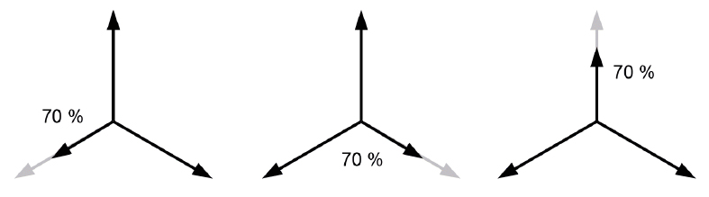
a) Испытания фаза – нейтраль в трехфазной системе
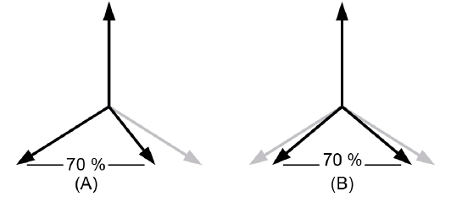
Примечание – В трехфазной системе испытания по схеме фаза − фаза проводят на каждой фазе по отдельности. Оба примера (А) и (В) показаны для 70 % провала напряжения. Рекомендуется использовать пример (А), но допускается также использовать пример (В).
b) Испытания фаза – фаза в трехфазной системе

Рисунок 5 – Испытания фаза – нейтраль и фаза – фаза в трехфазной системе

8.3.3 Изменения напряжения
EUT испытывают при каждом из указанных изменений напряжения три раза с интервалом 10 с для наиболее представительных режимов работы.

9 Оценка результатов испытаний
Результаты испытаний должны быть классифицированы с точки зрения потери функции или ухудшения качества функционирования испытуемого оборудования относительно уровня качества функционирования, определенного его изготовителем или заказчиком испытаний или согласованного между производителем и покупателем оборудования. Рекомендуемая классификация следующая:
a) нормальное качество функционирования в пределах, установленных изготовителем, заказчиком или покупателем;
b) временная потеря функции или ухудшение качества функционирования, которое прекращается после прекращения помех и после которого испытуемое оборудование восстанавливает свое нормальное функционирование без вмешательства оператора;
c) временная потеря функции или ухудшение качества функционирования, исправление которого требует вмешательства оператора;
d) потеря функции или ухудшение качества функционирования, которые не подлежат восстановлению из-за повреждения оборудования или программного обеспечения или потери данных.
В документации изготовителя могут быть определены реакции EUT, которые можно считать незначительными и, следовательно, приемлемыми.
Данная классификация может использоваться как руководство при формулировании критериев качества функционирования техническими комитетами, ответственными за разработку основополагающих стандартов, стандартов на группу однородной продукции и продуктовых стандартов, или как основа для соглашения о критериях качества функционирования между изготовителем и покупателем, например, когда не существует подходящего основополагающего стандарта, стандарта на группу однородной продукции или стандарта на конкретную продукцию.
Примечание – Уровни качества функционирования могут быть разными для испытаний на провалы напряжения и на кратковременные прерывания напряжения, а также для испытаний на колебания напряжения. (IEC 61000-4-11:2020/COR2:2022)

10 Протокол испытаний
Протокол испытаний должен содержать всю информацию, необходимую для воспроизведения испытания. В частности, должно быть зафиксировано следующее:
– пункты, указанные в плане испытаний, в соответствии с разделом 8;
– идентификация EUT и любого связанного с ним оборудования, например наименование бренда, тип продукции, серийный номер;
– идентификация испытательного оборудования, например наименование бренда, тип продукции, серийный номер;
– любые особые условия окружающей среды, в которых проводилось испытание, например экранированная камера;
– любые особые условия, необходимые для проведения испытания;
– уровень качества функционирования, определенный изготовителем, заказчиком или покупателем;
– критерий качества функционирования, установленный в основополагающем стандарте, стандарте на группу однородной продукции или продуктовом стандарте;
– любые эффекты, связанные с функционированием EUT, наблюдаемые во время или после применения испытательного воздействия, и продолжительность, в течение которой эти эффекты сохраняются;
– обоснование решения о результате испытания – пройдено/не пройдено (на основе критерия качества функционирования, установленного в основополагающем стандарте, стандарте на группу однородной продукции, продуктовом стандарте или согласованного между изготовителем и покупателем);
– любые особые условия использования, например длина или тип кабеля, экранирование или заземление, или условия эксплуатации EUT, которые требуются для достижения соответствия.

Приложение А

(обязательное)
Детализация испытательной схемы

A.1 Пиковая нагрузочная способность по пусковому току
Схема для измерения пикового пускового тока генератора показана на рисунке A.1. Использование выпрямительного мостового делает ненужным изменение полярности выпрямителя для испытаний при 270° по сравнению с 90°. Номинальный ток полупериода выпрямителя должен быть как минимум в два раза больше пускового тока генератора, чтобы обеспечить подходящий коэффициент безопасной эксплуатации.
Электролитический конденсатор емкостью 1700 мкФ должен иметь допуск ±20 %. Он должен иметь номинальное напряжение, предпочтительно на 15 %–20 % превышающее номинальное пиковое напряжение сети, например 400 В для сетей 220–240 В. Он также должен выдерживать пиковый пусковой ток, по крайней мере в два раза превышающий пусковой ток генератора, чтобы обеспечить соответствующий коэффициент безопасной эксплуатации. Конденсатор должен иметь минимально возможное эквивалентное последовательное сопротивление (ESR), не превышающее 0,1 Ом как на частоте 100 Гц, так и на частоте 20 кГц.
Поскольку испытание должно проводиться с разряженным конденсатором 1700 мкФ, параллельно ему должен быть подключен резистор, и интервал между испытаниями должен в несколько раз превышать постоянную времени RC. При использовании резистора 10000 Ом постоянная времени RC составляет 17 с, поэтому между испытаниями на нагрузочную способность по пусковому току должен быть интервал от 1,5 до 2 мин. В случае необходимости более коротких временных интервалов могут быть использованы резисторы номиналом до 100 Ом.
Токосъемник должен выдерживать полный пиковый ток генератора в течение одной четверти цикла без насыщения.
Испытания должны проводиться путем переключения выходного сигнала генератора от 0 % на 100 % напряжения при фазовых углах 90° и 270°, чтобы обеспечить достаточную нагрузочную способность по пиковому пусковому току для обеих полярностей.

A.2 Характеристики токосъемника для измерения пикового пускового тока
Выходное напряжение при нагрузке 50 Ом 0,01 В/А или более;
Пиковый ток не менее 1000 А;
Погрешность пикового тока ±10 % (длительность импульса 3 мс);
Среднеквадратическое значение тока не менее 50 А;
I ⋅ T максимум 10 А · с или более;
Время нарастания/спада 500 нс или менее;
Граница полосы пропускания на уровне 3 дБ 10 Гц или менее;
Вносимое сопротивление 0,001 Ом или менее.

A.3 Требования к пиковому пусковому току EUT
Когда пиковая нагрузочная способность по пусковому току генератора соответствует указанному требованию (например, не менее 500 А для сети 220–240 В), нет необходимости измерять пиковый пусковой ток EUT.
Однако генератор с меньшим пусковым током, чем указанный, может использоваться для испытания, если пусковой ток, потребляемый EUT, меньше пиковой нагрузочной способности по пусковому току генератора. Схема на рисунке A.2 показывает пример того, как измерить пиковый пусковой ток EUT, чтобы определить, меньше ли он пиковой нагрузочной способности по пусковому току генератора с низкой пиковой нагрузочной способностью по пусковому току.
В схеме используется тот же трансформатор тока, что и в схеме на рисунке A.1. Выполняют четыре испытания пикового пускового тока:
a) отключают электропитание не менее чем на 5 мин; измеряют пиковое значение пускового тока при повторном включении для фазового угла 90°;
b) повторяют испытание a) для фазового угла 270°;
c) включают электропитание на время не менее 1 мин; выключают на 5 с; затем измеряют пиковое значение пускового тока при повторном включении для фазового угла 90°;
d) повторяют испытание c) для фазового угла 270°.
Чтобы иметь возможность использовать генератор с низким пусковым током для проверки конкретного EUT, измеренный пиковый пусковой ток EUT должен быть менее 70 % от измеренной пиковой нагрузочной способности генератора по пусковому току.

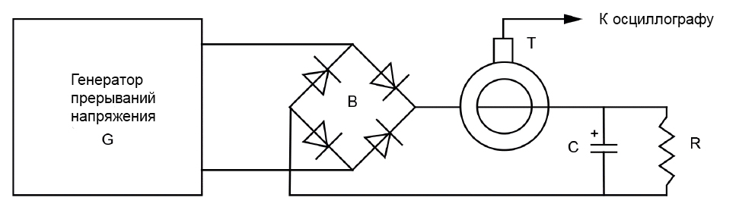
G – генератор прерываний напряжения с переключением при фазовых углах 90° и 270°; T – токосъемник с выходом на осциллограф; B – выпрямительный мост; R – разрядный резистор сопротивлением от 10 000 до 100 Ом; C – электролитический конденсатор емкостью
1700 мкФ ± 20 %

Рисунок А.1 – Схема определения пиковой нагрузочной способности по пусковому току генератора кратковременных прерываний напряжения

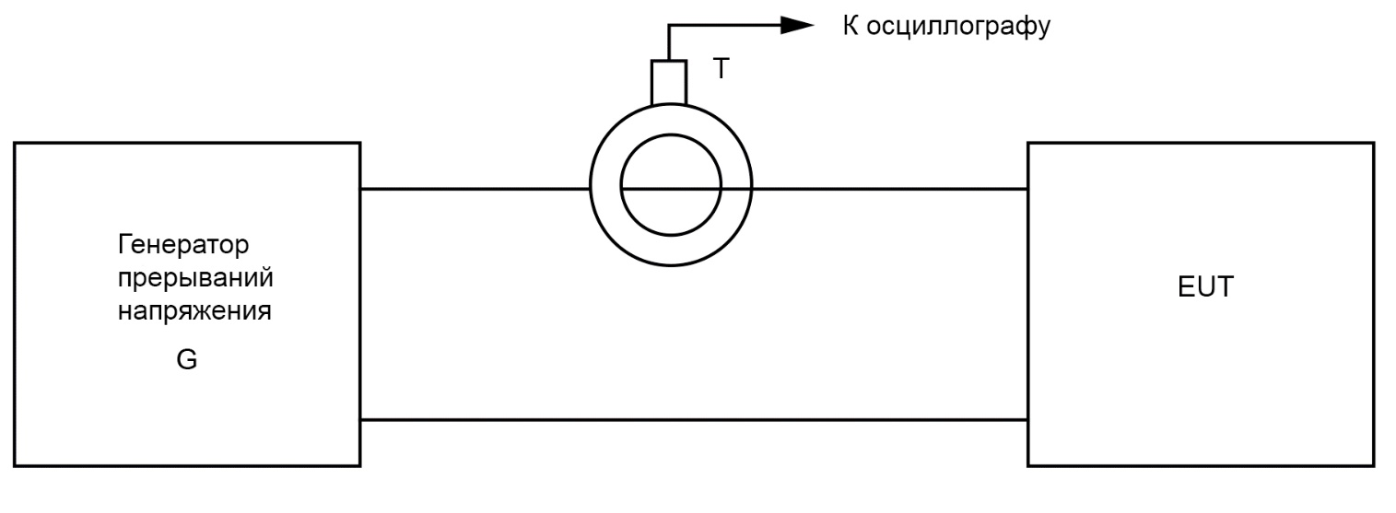Рисунок А.2 – Схема определения пикового пускового тока, требуемого EUT

Приложение B

(справочное)
Классы электромагнитной обстановки

Следующие классы электромагнитной обстановки были обобщены согласно IEC 61000-2-4:
− класс 1. Данный класс применяется для защищенных сетей, имеющих уровень электромагнитной совместимости ниже, чем в системах электроснабжения общего назначения. Соответствует системе с применением очень чувствительного к помехам в сети оборудования, например электрические измерительные приборы в лабораториях, некоторое оборудование автоматизации и защиты, некоторые компьютеры и т. д.
Примечание – Для защиты оборудования, которое включено в класс 1 электромагнитной обстановки, обычно требуется такая аппаратура, как источники бесперебойного питания, фильтры или ограничители перенапряжения;
− класс 2. Данный класс применяется обычно для электромагнитной обстановки в точках общего присоединения (точки общего присоединения систем потребления) и в точках внутризаводского присоединения в основном в промышленной среде. Уровни электромагнитной совместимости этого класса идентичны уровням, применяемым для сетей общего пользования, поэтому оборудование, применяемое в сети общего пользования, может использоваться и для данного класса электромагнитной обстановки;
− класс 3. Этот класс применяется только к точкам внутризаводского присоединения. Он имеет более высокие уровни электромагнитной совместимости, класс 2, для некоторых явлений, вызывающих помехи. Например, этот класс нужно рассматривать, когда выполняется любое из следующих условий:
− питание большей части нагрузки осуществляется через преобразователи;
− используется сварочное оборудование;
− при частых пусках электродвигателей большой мощности;
− имеют место резкие изменения нагрузок.
Линии электроснабжения потребителей с высоким уровнем помех, таких как дуговые печи и крупные преобразователи, которые обычно питаются от раздельной шины, часто характеризуется уровнями помех, превышающими класс 3 (жесткая электромагнитная обстановка). В таких особых ситуациях уровни совместимости должны быть согласованы.
Класс электромагнитной обстановки, применимый для новых установок и расширения существующих установок, должен соответствовать типу рассматриваемого оборудования и технологического процесса.

Приложение С

(справочное)
Испытательное оборудование

На рисунках C.1 a) и C.1 b) приведены две возможные конфигурации для испытаний, моделирующих сетевое электропитание. Для того чтобы продемонстрировать поведение EUT в определенных условиях, прерывания и изменения напряжения моделируют с помощью двух трансформаторов с переменным выходным напряжением.
Падения, нарастания и прерывания напряжения моделируют путем попеременного замыкания переключателей 1 и 2. Эти два переключателя никогда не замыкают одновременно, и интервал до 100 мкс с двумя незамкнутыми переключателями является приемлемым. Необходимо предусмотреть возможность замыкания и размыкания переключателей независимо от фазового угла. Полупроводниковые переключатели, построенные на МОП-транзисторах (MOSFET) и на полевых транзисторах с изолированными затворами (IGBT), могут удовлетворять этим требованиям. Тиристоры и симисторы открываются во время перехода через нулевое значение тока и, следовательно, не соответствуют этому требованию.
Выходное напряжение регулируемых трансформаторов может регулироваться вручную или автоматически с помощью двигателя. В качестве альтернативы допускается использовать автотрансформатор с несколькими переключаемыми отводами.
Генераторы сигналов и усилители мощности могут использоваться вместо регулируемых трансформаторов и переключателей [см. рисунок C.1 b)]. Эта конфигурация также позволяет проводить испытания EUT в контексте изменений частоты и гармоник.
Генераторы, описанные для испытания в однофазной сети [см. рисунок C.1 a), рисунок C.1 b) и рисунок C.1 c)] также могут использоваться для испытания в трехфазной сети (см. рисунок C.2).
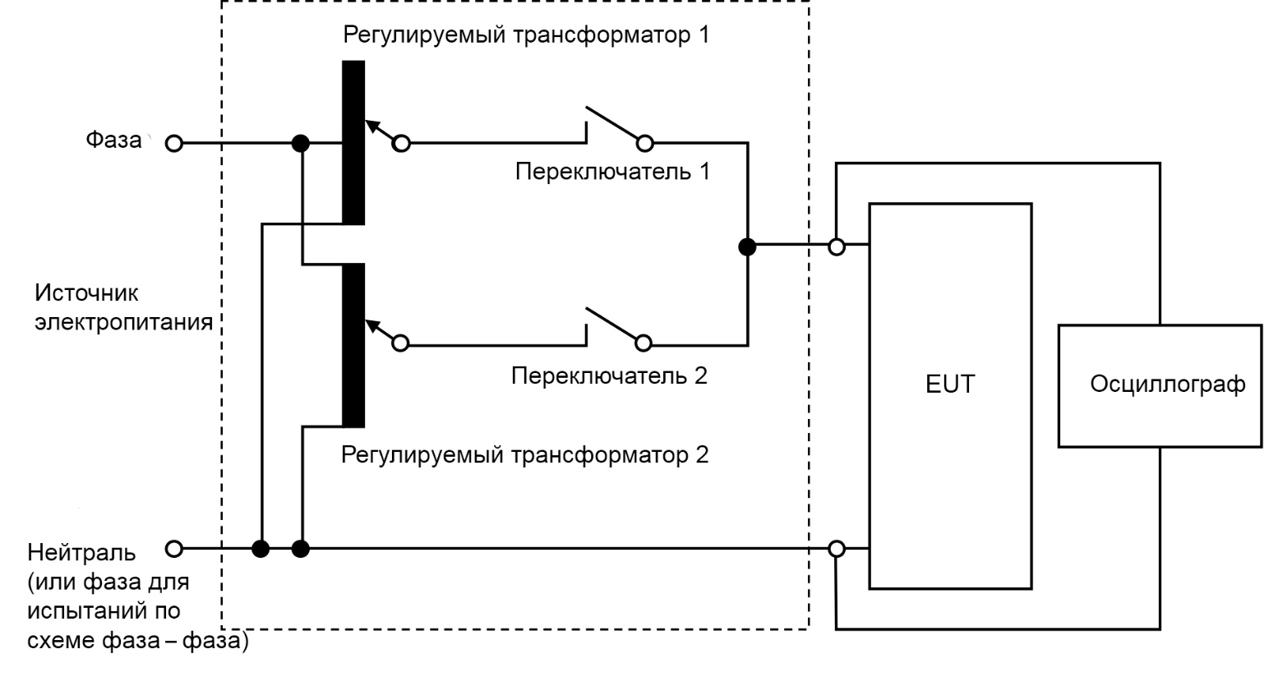
a) Схема испытательного оборудования для провалов, кратковременных прерываний и колебаний напряжения с использованием регулируемых трансформаторов и переключателей
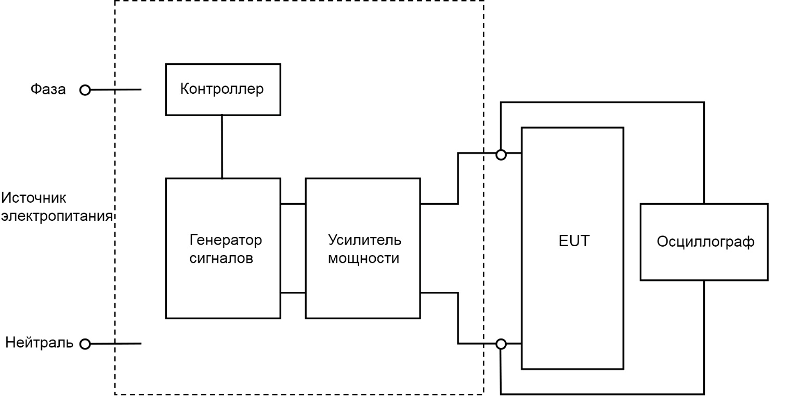
b) Схема испытательного оборудования для провалов, кратковременных прерываний и колебаний напряжения с использованием усилителя мощности
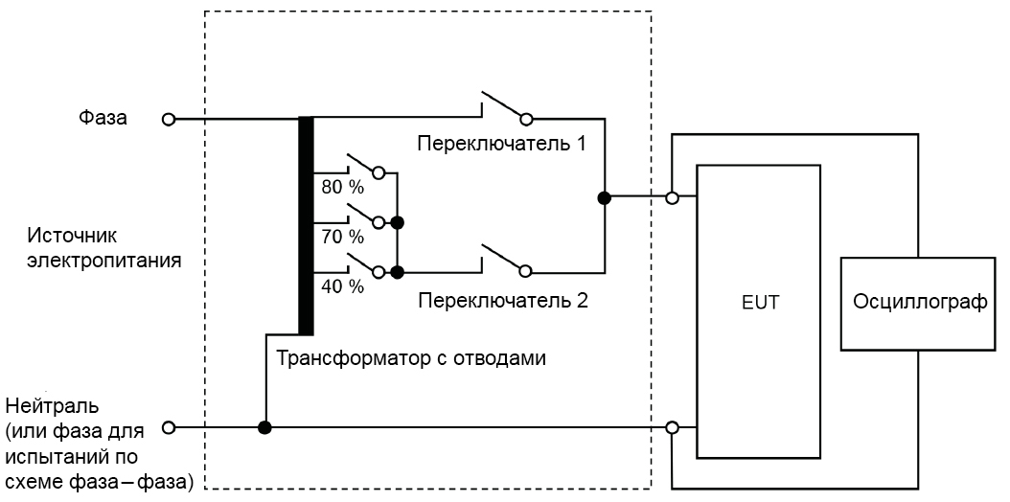
c) Схема испытательного оборудования для провалов, кратковременных прерываний и колебаний напряжения с использованием трансформатора с отводами и переключателей

Рисунок C.1 – Схемы испытательного оборудования для провалов, кратковременных прерываний и колебаний напряжения

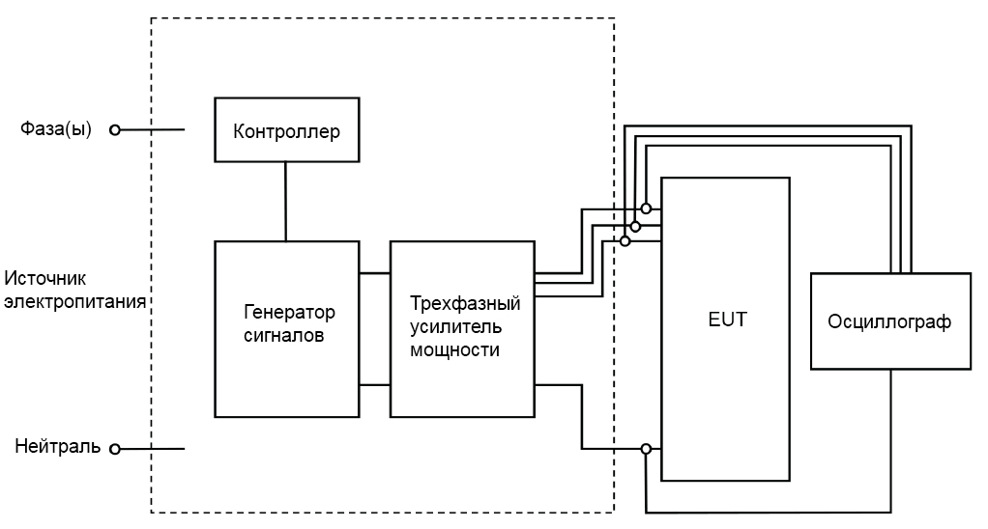

Рисунок C.2 – Схемы испытательного оборудования для провалов, кратковременных прерываний и колебаний напряжения в трехфазной системе с использованием усилителя мощности

Приложение D

(справочное)
Обоснование технических характеристик генератора в отношении напряжения, времени нарастания и спада, а также возможности обеспечения пускового тока

D.1 Концепция основополагающего стандарта
Основополагающие стандарты помехоустойчивости серии IEC 61000-4 основаны на концепции определения системы испытаний в одном документе, представляющем обычно один тип электромагнитных помех. Описание электромагнитной обстановки серии IEC 61000-2 (которое также включает уровни совместимости) вместе с практическим отраслевым опытом является основой для определения имитатора источника помех, необходимых устройств связи и развязки и диапазона испытательных уровней.
Параметры в основополагающем стандарте всегда являются компромиссами, выбранными из большого количества данных, полученных от источника помех. Компромисс считается правильным, если после проведения испытания на помехоустойчивость при реальной эксплуатации происходит только несколько неисправностей.
Чтобы максимально упростить испытание на помехоустойчивость, выход генератора должен быть верифицирован в калибровочной установке, а не с EUT, подключенным к выходу генератора. Цель калибровки — гарантировать сопоставимые результаты испытаний между различными марками генераторов.

D.2 IEC 61000-4-11:1994 (первое издание)
Были использованы данные из отчета UNIPEDE, в котором короткое замыкание указывалось с точки зрения снижения напряжения и продолжительности прерывания. В то время были доступны редкие результаты измерений, показывающие, как было затронуто оборудование на той же фазе в электросети общественного пользования.
На основе этой информации был определен и опубликован в 1994 году стандарт IEC 61000-4-11:1994 (первое издание). Для времени переключения было выбрано значение от 1 до 5 мкс для представления наихудшего случая короткого замыкания, происходящего на расстоянии до 50 м между источником и затронутым оборудованием. Например, оборудование, используемое в лаборатории или на промышленном предприятии, имеет больший риск быть подверженным провалам и кратковременными прерываниям напряжения в пределах 50 м.

D.3 Обоснование необходимости быстрого времени спада
В случае короткого замыкания в линии напряжение на входных клеммах оборудования может упасть до нуля менее чем за 5 мкс.
Если короткое замыкание происходит в сети общего пользования, время спада будет относительно медленным, от сотен микросекунд до нескольких миллисекунд. Однако, если короткое замыкание происходит в локальном помещении, например, из-за отказа другого оборудования, установленного в непосредственной близости, напряжение сети упадет до нуля в течение микросекунд, причем в некоторых случаях сообщается о времени спада менее 1 мкс.
В этом случае входные выпрямительные диоды оборудования будут переключены из режима проводимости в режим блокировки с внезапным высоким обратным напряжением из-за этого очень быстрого времени нарастания напряжения. Поскольку эти диоды обычно рассчитаны на естественную коммутацию линии со временем нарастания напряжения в диапазоне миллисекунд, это событие представляет собой повышенную нагрузку на выпрямительные диоды. В более общем плане быстрые переходные процессы напряжения могут также нарушить работу электроники, что приведет к повреждению оборудования.
Испытания, проводимые с быстрым временем спада в диапазоне нескольких микросекунд, имитирующие состояние короткого замыкания, могут использоваться для проверки устойчивости оборудования к быстрым переходным коротким замыканиям линии.

D.4 Интерпретация требований к времени нарастания и времени спада во время испытаний EUT
В 2010 году был выпущен лист интерпретации для IEC 61000-4-11:2004 (второе издание). Содержание этого листа следующее:
1) в IEC 61000-4-11:2004 таблицу 4 не применяют к испытаниям EUT (испытуемого оборудования). Таблица 4 предназначена только для калибровки и проектирования генератора;
2) что касается таблицы 1 и таблицы 2, в 61000-4-11:2004 нет требований к времени нарастания и времени спада при испытании EUT, поэтому нет необходимости измерять эти параметры во время испытаний;
3) со ссылкой на таблицу 4 все требования применимы к конструкции и калибровке генератора. Требования таблицы 4 применяют только в том случае, если нагрузка представляет собой безиндуктивный резистор сопротивлением 100 Ом. Требования таблицы 4 не применяют во время испытаний EUT.

D.5 Основные выводы
Что касается времени нарастания и времени спада, то основные выводы следующие:
– для реальных провалов напряжения время спада может быть быстрее, чем 5 мкс в случае коротких замыканий вблизи оборудования. Однако на данный момент настоящий стандарт не рассматривает эффекты времени спада напряжения короче 1 мкс;
– время нарастания зависит от нескольких факторов, включая полное сопротивление сети, кабелей и оборудования, подключенного параллельно;
– требования к времени нарастания и времени спада остались неизменными, и документ использовался во всем мире с момента его первой публикации в 1994 году, но, как и в интерпретационном листе, эти требования к времени нарастания и времени спада не применяют во время испытания EUT. Их применяют только при калибровке генератора провалов с резистивной нагрузкой 100 Ом. Эти времена нарастания и времени спада не обязательно имеют место во время фактического испытания EUT;
– большинство испытаний на устойчивость к провалам и коротким прерываниям напряжения начинаются и заканчиваются при фазовом угле 0˚ или 180˚. В опубликованных исследованиях обычно приходят к выводу, что это самые жесткие фазовые углы для испытаний напряжения. Следует обратить внимание, что при фазовых углах 0˚ и 180˚ мгновенная форма сигнала напряжения равно нулю, поэтому время нарастания и время спада не имеют значения;
– предварительное испытание на соответствие можно рассматривать с использованием генератора провалов с более длительным временем нарастания и временем спада до 200 мкс для испытаний на провалы и кратковременные прерывания напряжения, которые начинаются и заканчиваются при фазовом угле 0˚ или 180˚, поскольку время нарастания и время спада не важны при этих фазовых углах. Однако полное соответствие методам испытаний настоящего стандарта требует использования генератора, который при испытании с резистивной нагрузкой 100 Ом соответствует требованию от 1 до 5 мкс согласно 6.1.3.

D.6 Обоснование возможности по пусковому току
Во время подключения оборудования к линии электропередачи протекает пусковой ток. Этот пусковой ток может потенциально повредить элементы оборудования, например входной выпрямитель с емкостным сглаживанием. Чтобы предотвратить повреждение, обычно в оборудовании принимают меры по ограничению пускового тока.
Пусковой ток также будет возникать, когда напряжение в сети восстанавливается после провала или прерывания напряжения. В этом случае меры по ограничению пускового тока могут не сработать в оборудовании, цепь предварительной зарядки которого отключена, поэтому пусковой ток после провала может повредить оборудование.
По этой причине необходимо, чтобы генератор провала напряжения мог обеспечивать достаточный ток, а пусковой ток после провала не ограничивался генератором провала.
Без этого требования к пусковому току оборудование могло бы пройти тест на устойчивость, выполняемый с генератором провала, но выйти из строя при реальной эксплуатации из-за повреждения пусковым током.
В реальной установке этот пусковой ток будет ограничен полным сопротивлением сети. Если короткое замыкание происходит в источнике электропитания общего пользования, полное сопротивление сети соответствует линейному опорному сопротивлению источника электропитания общего пользования (796 мкГн согласно IEC TR 60725), что типично для сельских сетей низкого напряжения, и он ограничит пусковой ток примерно до 15–20 А. Однако, если короткое замыкание происходит внутри локального помещения, в конкретной большой установке, такой как промышленное предприятие, полное сопротивление может быть намного ниже, а пусковой ток намного больше.
Для того чтобы испытательный генератор имел достаточные возможности для надлежащего нагружения испытуемого оборудования, в 6.1.3 приведены указания, гарантирующие, что оборудование не будет потреблять ток, превышающий 70 % нагрузочной способности генератора, например, 500 А для сетей напряжением 220–240 В.

Приложение ДА
(справочное)
Сведения о соответствии ссылочных международных стандартов межгосударственным стандартам

Таблица ДА.1

Обозначение ссылочного международного стандарта | Степень  соответствия | Обозначение и наименование соответствующего межгосударственного стандарта
IEC TR 61000-2-8 | – | *
* Соответствующий межгосударственный стандарт отсутствует. До его принятия рекомендуется использовать перевод на русский язык данного международного стандарта.

Библиография

IEC 60050-161:1990 | International Electrotechnical Vocabulary (IEV) – Part 161 – Electromagnetic compatibility (available at www.electropedia.org) [Международный электротехнический словарь. Глава 161. Электромагнитная совместимость (доступен по адресу www.electropedia.org)]
IEC TR 60725 | Consideration of reference impedances and public supply network impedances for use in determining the disturbance characteristics of electrical equipment having a rated current ≤ 75 A per phase (Рассмотрение эталонных полных сопротивлений и полных сопротивлений сетей электроснабжения общего пользования для использования при определении характеристик помех электрооборудования с номинальным током ≤ 75 А на фазу)
IEC 61000-2 (все части) | Electromagnetic compatibility (EMC) – Part 2-X: Environment [Электромагнитная совместимость (ЭМС). Часть 2-X. Электромагнитная обстановка]
IEC 61000-2-4 | Electromagnetic compatibility (EMC) – Part 2-4: Environment – Compatibility levels in industrial plants for low-frequency conducted disturbances [Электромагнитная совместимость (ЭМС). Часть 2-X. Электромагнитная обстановка. Уровни совместимости для низкочастотных кондуктивных помех на промышленных предприятиях]
IEC 61000-4 (все части) | Electromagnetic compatibility (EMC) – Part 4-X: Testing and measurement techniques [Электромагнитная совместимость (ЭМС). Часть 4-X. Методы испытаний и измерений]
IEC 61000-4-11:19941) | Electromagnetic compatibility (EMC) – Part 4: Testing and measuring techniques – Section 11: Voltage dips, short interruptions and voltage variations immunity tests [Электромагнитная совместимость (ЭМС). Часть 4. Методы испытаний и измерений. Раздел 11. Испытания на устойчивость к провалам, кратковременным прерываниям и колебаниям напряжения]
IEC 61000-4-11:2004 | Electromagnetic compatibility (EMC) – Part 4-11: Testing and measurement techniques – Voltage dips, short interruptions and voltage variations immunity tests [Электромагнитная совместимость (ЭМС). Часть 4-11. Методы испытаний и измерений. Испытания на устойчивость к провалам, кратковременным прерываниям и колебаниям напряжения]
IEC 61000-4-11:2004/ ISH1:20101) | Interpretation sheet 1 – Electromagnetic compatibility (EMC) – Part 4-11: Testing and measurement techniques – Voltage dips, short interruptions and voltage variations immunity tests [Интерпретационный лист 1. Электромагнитная совместимость (ЭМС). Часть 4-11. Методы испытаний и измерений. Испытания на устойчивость к провалам, кратковременным прерываниям и колебаниям напряжения]
IEC 61000-4-14 | Electromagnetic compatibility (EMC) – Part 4-14: Testing and measurement techniques – Voltage fluctuation immunity test [Электромагнитная совместимость (ЭМС). Часть 4-14. Методы испытаний и измерений. Испытание на устойчивость к колебаниям напряжения]
IEC GUIDE 107 | Electromagnetic compatibility – Guide to the drafting of electromagnetic compatibility publications (Электромагнитная совместимость. Руководство по составлению публикаций по электромагнитной совместимости)
UNIPEDE | Characteristics of the Low Voltage Electricity Supply – Group pf Experts for Determination of the Characteristics of Usual Distortions of the Voltage Waveform, published in Electricity Supply, 54th Year, No. 92, May 1981 (Характеристики электроснабжения низкого напряжения. Группа экспертов по определению характеристик обычных искажений формы сигнала напряжения, опубликовано в журнале «Электроснабжение», 54-й Ежегодник, № 92, май 1981 г.)

УДК 621.396/.397.001.4:006.354 |  | МКС 33.100.20 |  | IDT
Ключевые слова: электромагнитная совместимость, устойчивость к электромагнитным помехам, критерии качества функционирования, устойчивость к провалам, кратковременным прерываниям и изменениям напряжения электропитания, испытательное оборудование, методы испытаний

Руководитель разработки:  Генеральный директор  ООО «НМЦ ЭМС» |  |  |  | Н.И. Файзрахманов
^{должность} |  | ^{подпись} |  | ^{инициалы фамилия}
Исполнитель:  Руководитель испытательной лаборатории  АО НИЦ «САМТЭС» |  |  |  | О.Б. Жеруль
^{должность} |  | ^{подпись} |  | ^{инициалы фамилия}

1) Данная публикация отозвана.
1) В августе 2010 года IEC SC 77A выпустил интерпретационный лист для IEC 61000-4-11.

